# 第十四届蓝桥杯EDA 赛国赛模拟题

（赛题仅供训练练习，不代表组委会意见）

**训练时长：**3个小时

**设计软件：**嘉立创EDA专业版离线客户端，推荐使用2.0最新版本

**设计文件：**安装专业版客户端后直接双击即可打开设计工程文件

## 第一部分 库文件设计

根据给定的引脚列表及符合尺寸图，完成TF卡符号和封装的绘制，命名为LQ-TF，自行与TF1符号进行绑定。

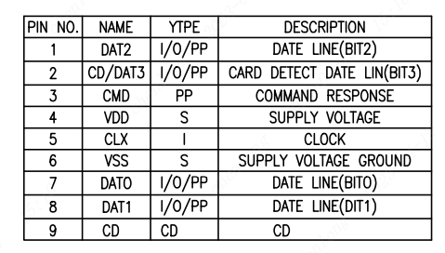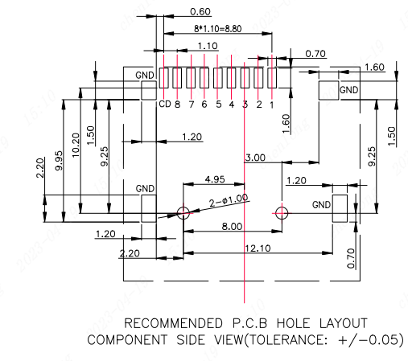

（图一） （图二）

**设计要求：**

·设置焊盘9 为坐标原点。

·焊盘形状：矩形（顶层）

·增加合适的顶层丝印层

## 原理图设计

根据所给元器件与数据手册，在规定区域内完成原理图的设计。不允许新增或删减任意元器件符号与标识。

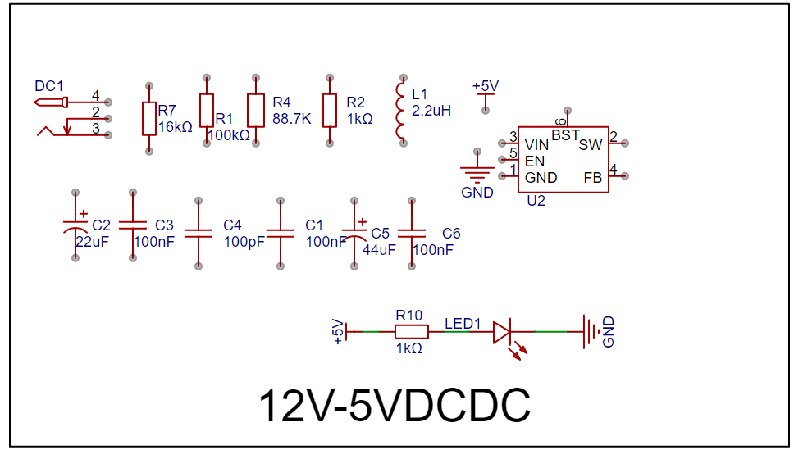

## PCB设计

**1-元器件布局**

USB1 器件坐标（13mm,41mm），旋转270°。

U3 1脚坐标（78.5mm,52mm），旋转270°。

所有器件均放置在顶层。

**2-通用要求**

合理安排布局，元器件之间应相互平行或者垂直排列，以求整齐、美观，不允许元件重叠；元件排列要紧凑，元件在整个版面上应分布均匀、疏密一致。

**3-布线设计**

·最小线宽：信号线≥8mil，电源线≥12mil，线间距：≥6mil

·过孔尺寸：12mil/24mil 布线层数：2

·字符层：顶层丝印层，要求字符摆放整齐。覆铜层：顶层、底层，GND 网络。

·布通率：100% ，无DRC错误